Технологическая карта урока
Учитель ГБОУ школы № 657 Артемьева Елена Викторовна
Предмет: Учебный предмет: «Технология (трудовое обучение)», профиль столярное дело.
Класс: 8а
Тема: Приемы точения на токарном станке.
Цель: Учить приемам точения на токарном станке.
Задачи:
- образовательная – познакомить учащихся с технологической последовательностью точения изделий на токарном станке; креплением заготовки на станке.
- воспитательная – воспитывать аккуратность, терпение, трудолюбие; соблюдать правила безопасной работы ;
- коррекционно-развивающая – формировать навыки работы токарными стамесками, развивать внимание, пространственную ориентировку.
- Образовательные ресурсы: образец заготовки цилиндрической формы, технологическая карта.
Методы проведения занятия: беседа с закреплением материала в ходе урока; использование образца, технологической карты; практическая работа; постановка цели в начале урока и обратная связь в конце урока; оценка учащимся результата своей работы на уроке.
Объекты труда (инструменты и материалы): заготовка, стамески, киянка, разметочные инструменты, токарный станок.
Планируемые результаты освоения учебного предмета:
- личностные – развивать трудолюбие, умение провести самоанализ своей работы, воспитывать аккуратность в работе;
- предметные – актуализация знаний о технологической последовательности изготовления изделий круглого сечения на токарном станке; умение слушать учителя.
Методы обучения: словесный, наглядно-демонстрационный, репродуктивный, практический.
Тип урока: комбинированный (изучение нового материала и практическая работа)
Межпредметные связи: математика.

Технологическая карта урока
Этап урока | Содержание урока (деятельность учителя) | Форма работы | Деятельность учащихся
Организационная часть | 1.Приветствие, контроль посещаемости  2.Проверка готовности учащихся к уроку  3.Мотивация к учебной деятельности | -беседа, наблюдение | Подготовка к уроку, организация рабочих мест
Актуализация знаний учащихся (повторение) | Систематизировать имеющиеся у учащихся знания:  - «Мы с вами продолжаем изучать тему «Приемы точения на токарном станке.»  У нас есть заготовки из брусков, которые вы делали на предыдущих уроках. Мы подготовили их для точения на станке.  - «Какие инструменты мы использовали при обработке этих заготовок? »  Давайте повторим технологическую последовательность наших действий  1.Внимательно изучить чертеж. Определить длину детали - А, и диаметр детали – D. Проверить размеры заготовки по длине, ширине и толщине.  2.Установить рейсмус по размеру.  3. Провести разметочные линии по четырем поверхностям бруска. Рейсмус плотно прижимать к базовой поверхности бруска.  4.При помощи линейки разметить торцы заготовки. Рубанком сострогать её ребра до восьмигранника  5.По центру заготовки запилить один торец, глубиной 5 мм, шириной 3мм.По центру второго торца, наколоть шилом углубление до 3-5мм.  6.Закрепить заготовку по центру, используя переднюю и заднюю бабки. Установить подручник по центру заготовки соблюдая зазор 3 мм.  7.Полукруглым резцом получить цилиндрическую поверхность по всей длине заготовки с  припуском 2-3 мм.  8.Косым резцом выточить и выровнять цилиндрическую  заготовку по размерам чертежа.  9.Разметить длину детали и длину необходимых профилей согласно чертежа.  10.Косым резцом подрезать деталь по длине. Проточить необходимые профили согласно чертежа.  11.Используя шлифовальную шкурку, отшлифовать все необходимые профили.  12.Используя упор для пиления отрезать деталь по длине. При помощи напильника и шлифовальной шкурки зачистить торцы детали. | - анализ образца  - повторение - опрос  -работа с технологической картой | - Инструменты: угольник, рейсмус, линейка, простой карандаш, ножовку, рубанок.  -проговаривают вслух технологическую последовательность
Формирование новых знаний | Теоретические сведения о технологической последовательности точения изделий на токарном станке.  Презентация (приложение № 4)  -Сегодня мы продолжаем обрабатывать наши заготовки и приступаем к установке нашей заготовки на станок. Закрепим заготовку по центру, используя переднюю и заднюю бабки с помощью киянки. Далее устанавливаем подручник по центру заготовки соблюдая зазор 3 мм.  -давайте выберем какие инструменты нам нужны при работе на токарном станке(приложение №3) | Сообщение нового материала.  Демонстрация презентации: «Точение древесины на токарном станке»  демонстрация образца  -словарная работа (задняя и передняя бабка, подручник)  -работа с карточками | Просматривают презентацию, обсуждают, задают вопросы, уточняют, запоминают словарные слова  -Штангенциркуль,киянка,стамеска
Физкультминутка | показывает учащимся комплекс здоровьесберегающих упражнений | - упражнение для рук и глаз | выполняют здоровьесберегающие упражнения
Практическая работа | Проводит инструктаж перед практической работой:  «Какие правила безопасной работы необходимо соблюдать при работе на токарном станке?» (приложение №2)  - Проверяет организацию рабочего места каждого ученика;  Учитель контролирует пошаговое выполнение учащимися практической работы по технологической карте  Учитель осуществляет индивидуальную помощь учащимся в закреплении заготовки на станке.  Сначала мы закрепим заготовку по центру, используя переднюю и заднюю бабки. Далее установить подручник по центру заготовки соблюдая зазор 3 мм. | -инструктаж правил безопасной работы  -организация рабочего места каждого уч-ся  -практическая работа  (Седунов Д.)  -работа с технологической картой  - беседа-опрос | - повторяют правила безопасной работы;  - готовятся к выполнению практической работы: подготовка инструментов и материалов к выполнению задания;  - выполняют под контролем учителя практическую работу:  - закрепляют заготовку на токарном станке с опорой на технологическую карту;
Закрепление полученных знаний | - Как закрепить заготовку на станке?  - Какой инструмент нам нужен? | - беседа-опрос | -закрепим заготовку по центру, используя переднюю и заднюю бабки  - киянка
Итоговая часть | Рефлексия. Беседа с учащимися о пройденном уроке  Анализ проведённого урока.  Выставление оценок по результатам выполненной работы | - беседа  -итог урока | - учащиеся делятся впечатлением об уроке: чему научился.., было трудно.., я смог.., было интересно…  - слушают оценку учителя о работе на уроке каждого ученика
Приложение: 1

Технологическая карта
Технологическая последовательность точения изделий на токарном станке.
№п/п | Название операции | Чертеж | Инструменты/материалы
1. | Внимательно изучить чертеж. Определить длину детали - А, и диаметр детали – D. | 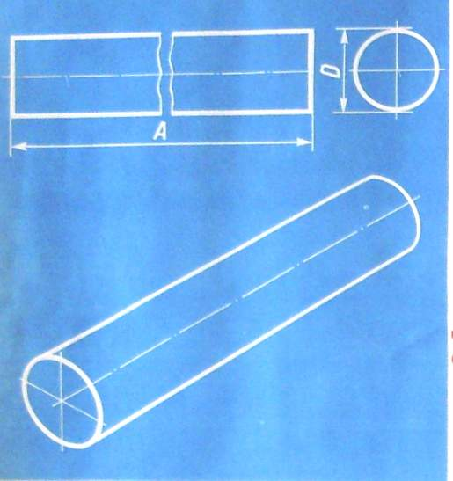 | Чертеж
2. | Проверить размеры заготовки по длине, ширине и толщине.Установить рейсмус по размеру. | 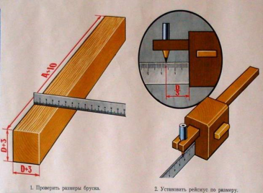 | Линейка, рейсмус. брусок
3. | Провести разметочные линии по четырем поверхностям бруска. Рейсмус плотно прижимать к базовой поверхности бруска. | 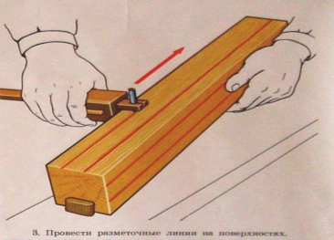 | Брусок, рейсмус
4. | При помощи линейки разметить торцы заготовки.  Рубанком сострогать её ребра до восьмигранника | 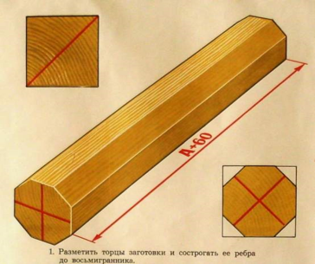 | Линейка. рубанок, карандаш ,заготовка
5. | По центру заготовки запилить один торец, глубиной 5 мм, шириной 3мм. По центру второго торца, наколоть шилом углубление до 3-5мм. | 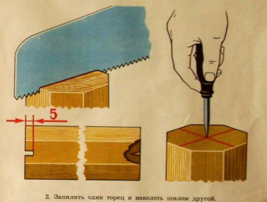 | Заготовка, шило, ножовка
6. | Закрепить заготовку по центру, используя переднюю и заднюю бабки. Установить подручник по центру заготовки соблюдая зазор 3 мм. | 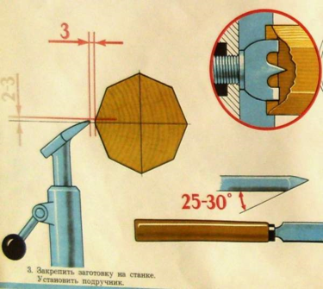 | Заготовка, токарный станок, киянка
7. | Полукруглым резцом получить цилиндрическую  поверхность по всей длине заготовки с припуском 2-3 мм. | 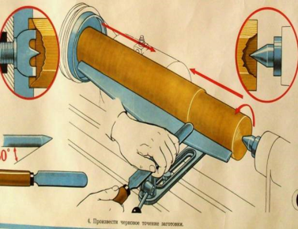 | Резец, токарный станок, заготовка
8. | Косым резцом выточить и выровнять цилиндрическую заготовку по размерам чертежа. | 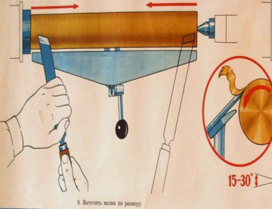 | Резец, токарный станок, заготовка
9. | Разметить длину детали и длину необходимых профилей согласно чертежа. | 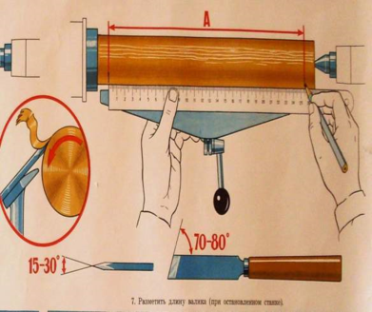 | Линейка, токарный станок, заготовка
10. | Косым резцом подрезать деталь по длине. Проточить необходимые профили согласно чертежа. | 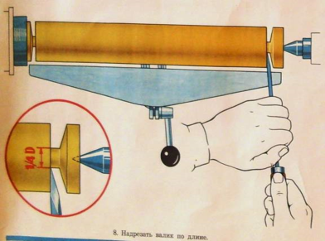 | Резец, токарный станок, заготовка
11. | Используя шлифовальную шкурку, отшлифовать все необходимые профили. | 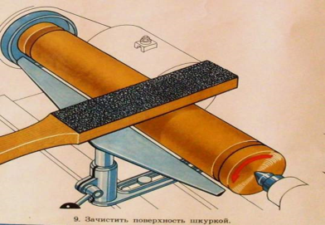 | Шлифовальная шкурка, токарный станок, заготовка
12. | Используя упор для пиления отрезать деталь по длине. При помощи напильника и шлифовальной шкурки зачистить торцы детали. | 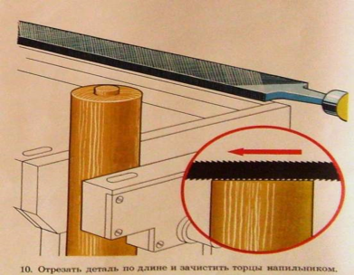 | Ножовка, напильник, шлифовальная шкурка

Приложение 2

ПРАВИЛА БЕЗОПАСНОЙ РАБОТЫ НА ТОКАРНОМ СТАНКЕ
1.Держать в порядке рабочую одежду. (Фартук завязан сзади, нарукавники надеты, волосы убраны в берет).
2.Визуально проверить исправность станка. Проверить подвижные части без включения оборудования.
3.Проверить материал для работы, чтобы не было пороков и трещин.
4.Работать на станке должен только один человек, не отвлекаться, иметь защитные очки.
5.Все измерения и разметки на токарном станке по дереву можно производить только тогда, когда станок полностью остановлен и выключен от силовой сети.
6.После работы убирать стружку и опилки только щеткой – сметкой.

КАРТОЧКИ С ЗАДАНИЕМ Приложение 3
Выбери и отметь инструменты для работы на токарном станке.

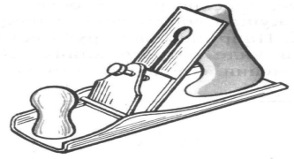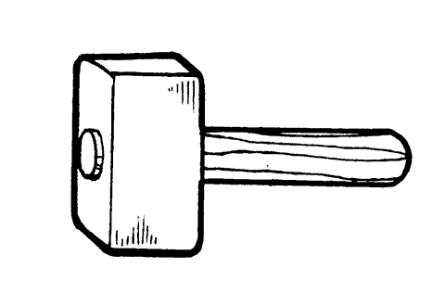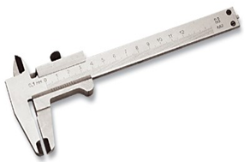
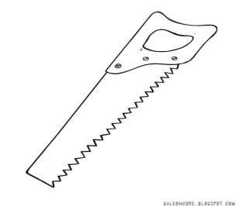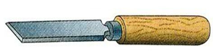

Приложение 4
«Точение древесины на токарном станке».

